Kategorie C Energieanlagen Schweizer Solarpreis 2018

Die Birrer Holz AG in Hergiswil bei Willisau/LU verarbeitet ausschliesslich Schweizer Holz aus umliegenden und regionalen Wäldern. Die leicht geneigten, ost-west-ausgerichteten Satteldä- cher und die nach Osten ausgerichteten Pultdächer nutzen die Sonnenenergie optimal. Mit der
1.14 MW starken PV-Anlage erzeugt die Birrer Holz AG insgesamt 1.1 GWh/a Strom, fast das Doppelte des eigenen Elektrizitätsbedarfs von 570’000 kWh/a. Die 2 MW starke, nach neustem Stand der Technik vorbildlich funktionierende Holzheizung erzeugt jährlich rund 5 GWh/a. Damit heizt sie sämtliche Sägereigebäude und beliefert dazu das Ortsquartier Opfersei von Hergiswil/ LU.

Birrer Holz AG, 6133 Hergiswil bei Willisau/LU

Seit vielen Jahren setzt die Birrer Holz AG im luzernischen Hergiswil bei Willisau auf erneuerbare Energien. Kürzlich ergänzte sie ihre Holzenergieanlage mit einer knapp 7’000 m2 grossen und 1’144 kW starken PV-Anlage aus poly- und monokristallinen Solarmodulen. Die Anlage erstreckt sich über fast alle Dächer der Gewerbebauten und produziert jährlich 1’100’000 kWh So- larstrom.
Der Sägereibetrieb am Fusse des Napfs nutzt die eigenen Holzabfälle für die Wärme- versorgung seiner Gebäude und für die vier Trocknungskammern. Für die erforderliche Wärmeenergie sorgt eine vollautomatische Rindenheizung. Jährlich werden rund 2.6 GWh für die Trocknung des Schnittholzes und zum Heizen der firmeneigenen Ge- bäuden verwendet. Indem die Sägerei ihre Schnittabfälle mit der Kaminwärme vor- trocknet, erreicht sie höhere Brennwerte und verbessert damit die Energieeffizienz. Das anfallende Holz wird restlos verwertet: Frische Nassholzschnitzel werden für die Papier-Herstellung verkauft, getrocknete Holzschnitzel werden für die Beheizung ge- nutzt, das Sägemehl wird zu Pellets verar- beitet.
Ausser den eigenen Gebäuden beliefert die firmeneigene Holzenergieanlage mit einer Leistung von 0.4 GWh umliegende Wohnbauten und ein Restaurant über das eigene Fernwärmenetz. Zudem wird über eine Fernleitung in das nahegelegene Dorf Hergiswil ein Betriebsnetz von 2 GWh be- heizt.
Insgesamt erzeugt die moderne Holz- heizung rund 5 GWh/a. Zusammen mit 1.1 GWh/a Solarstrom generiert die Sägerei rund 6.1 GWh/a einheimische und CO2- neutrale, erneuerbare Energie. Dafür ver- dient sie den Schweizer Solarpreis 2018.
Birrer Holz AG, à Hergiswil près de Willisau (LU), mise depuis plusieurs années sur les énergies renouvelables. La scierie a récem- ment complété son système de chauffage au bois par une grande installation PV de 1’144 kW et 7’000 m2, équipée de modules solaires poly- et monocristallins. Elle couvre presque entièrement les toits des bâtiments industri- els et produit environ 1’100’000 kWh/a.
La scierie utilise ses propres déchets de bois pour chauffer ses bâtiments et pour les deux chambres de séchage. Un système de chauffage à écorce de bois entièrement au- tomatisé fournit l’énergie thermique néces- saire. Environ 2,6 GWh/a servent au séchage du bois scié et industriel. Les quelque 1,3 GWh/a restants suffisent pour chauffer les bâtiments de la scierie et préparer l’eau chau- de sanitaire. En préséchant ses déchets de bois avec la chaleur de la chaudière, la scierie atteint des valeurs calorifiques plus élevées et améliore ainsi l’efficacité énergétique. Le bois résultant est recyclé à 100%: les copeaux humides sont vendus pour la production de papier, les copeaux séchés servent au chauf- fage, alors que la sciure est transformée en granulés.
Outre les bâtiments de l’entreprise, la centrale au bois alimente les habitations des environs et un restaurant d'une puissance de 0,4 GWh via son propre réseau de chauffa- ge urbain. Le système de chauffage au bois produit quelque 5 GWh/a. En y ajoutant les 1,1 GWh/a de courant solaire, cela représente 6,1 GWh/a d’énergie domestique renouvelab- le carboneutre. Birrer Holz AG reçoit pour cela le Prix Solaire 2018.
Technische Daten

Strombedarf % kWh/a
Warmwasser/Heizung: 8 200’000
Holztrocknung: 70 1’800’000
Elektrizität: 22 570’000
Gesamt-EB: 100 2’570’000
Energieversorgung
Eigen-EV: m2 kWp kWh/m2a % kWh/a PV: 6’988 1’144 157.4 43 1’100’000
Holzenergie: 194 5’000’000
Total: 237 6’100’000
Energiebilanz (Endenergie) % kWh/a
Energieversorgung 237 6’100’000
Gesamtenergiebedarf: | 100 | 2’570’000
Stromüberschuss: | 137 | 3’530’000
Bestätigt von Elektra Opfersei am 06.07.2018 Fredy Kunz, Tel. 041 979 13 87
sowie vom Gemeindeammannamt am 09.07.2018

Beteiligte Personen

Standort der Anlage
Birrer Holz AG
Hübeli 10, 6133 Hergiswil b. Willisau
Tel. 041 979 11 42, birrer-holz@birrer-holz.ch
Planung und Installation PV-Anlage
Alectron AG
Wolhuserstrasse 31, 6017 Ruswil
Tel. 041 884 70 00, info@alectron.ch
Installation Heizungsanlage Mebag Stahl und Metallbau AG Kobiboden 7, 8840 Einsiedeln
Tel. 055 412 80 60, www.mebag.ch
Kanton/Gemeinde
Gemeinde Hergiswil bei Willisau

88 | Schweizer Solarpreis 2018 | Prix Solaire Suisse 2018

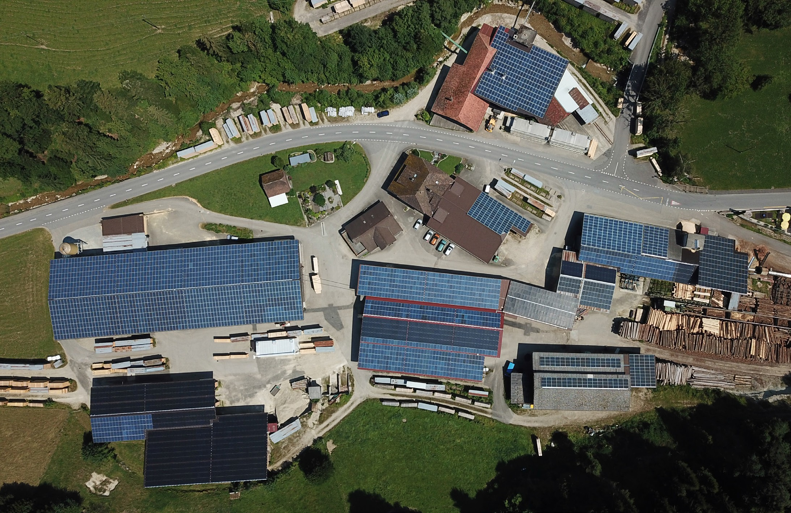
1

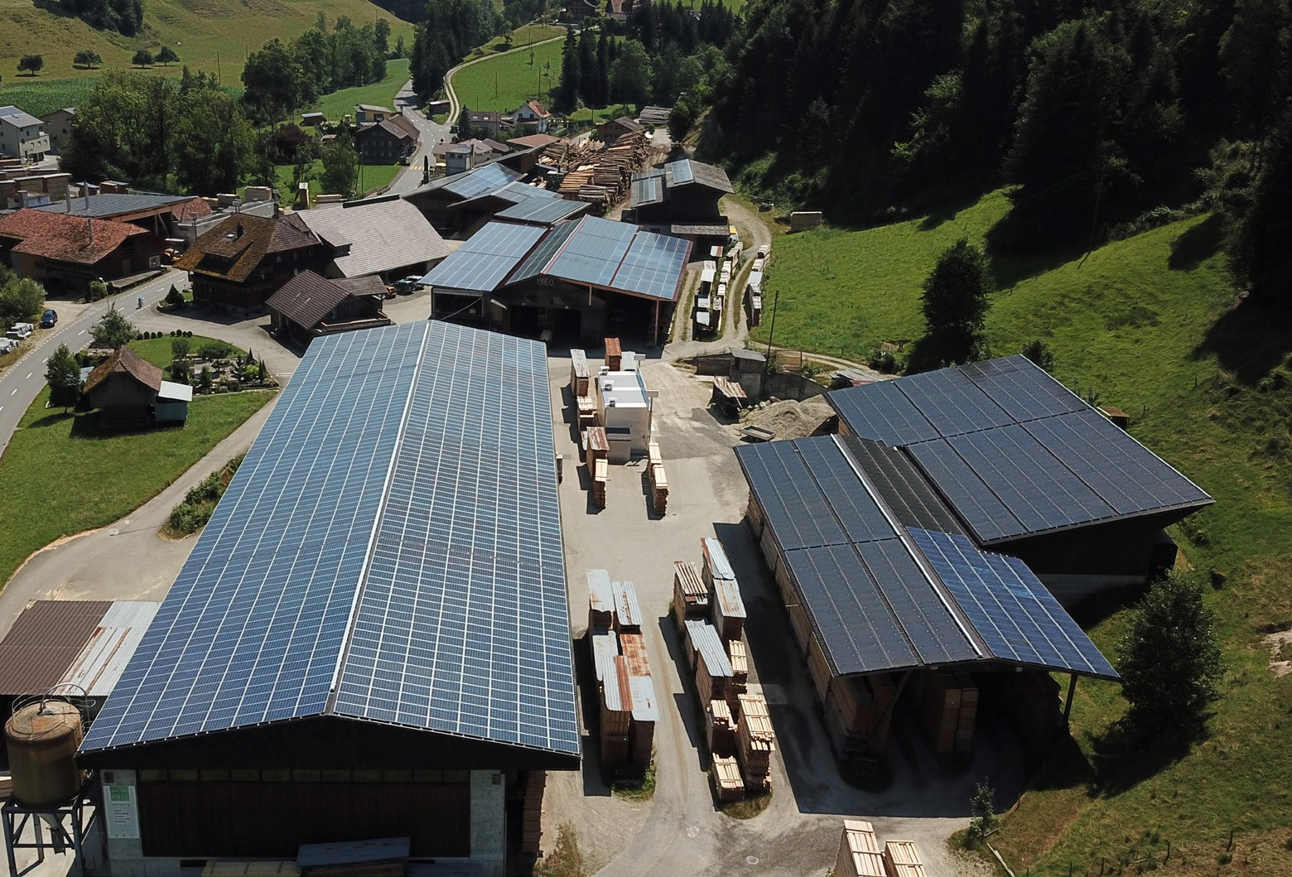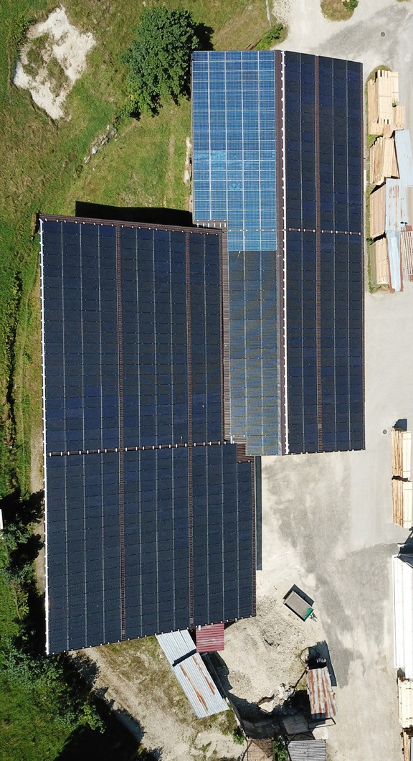
2 3

- Die 1.1 MW starke PV-Anlage erstreckt sich über fast alle Dächer der Birrer Holz AG.
- Der Sägereibetrieb nutzt die eigenen Holzabfäl- le für die Wärmesorgung seiner Gebäude, Trocknungskammern sowie für die Wärmever- sorgung umliegender Wohnbauten.
- Mit der PV-Anlage und der Holzheizung produ- ziert die Sägerei rund 6.1 GWh/a einheimische, CO2-neutrale Energie.

Schweizer Solarpreis 2018 | Prix Solaire Suisse 2018 | 89

